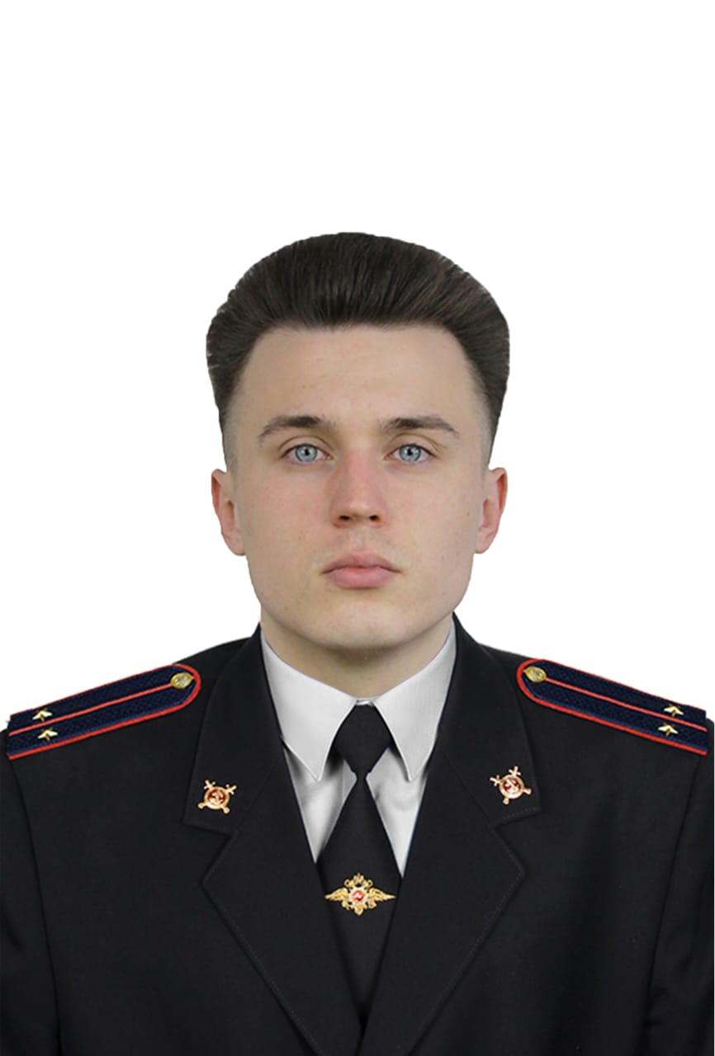
Фамилия: Сазонов
Имя: Данил
Отчество: Алексеевич
Звание, должность: лейтенант полиции
Участковый уполномоченный полиции
Рабочий телефон: 8999-230-34-24
Административный участок № 775
Территория обслуживания: Качугское городское поселение (поселок Качуг, улицы: Пуляевского, Производственная, Степана Разина, Ленская, Пионерская, Маяковского, Б. Хмельницкого, Профсоюзная, Береговая, Мичурина, Степная, Седова, Ремесленная, Озерный переулок, Полевой переулок, Луговая, Свердлова, Судостроительная, Весенняя, Целинная, Энергетическая, Подгорная, Транспортная, Ленский Расстрел, Березовая, Олимпийская, Розенталя, Московская, Сибирская, Молодежная, Российская, Западная, Ясная, Первопроходцев, Энтузиастов.
Место и время приема граждан: пос. Качуг, ул. Каландарашвили, 37 «А». тел. 8(39540)-31-4-06, 8999-230-34-24. Прием граждан: вторник, четверг с 17:00 часов до 19:00 часов, суббота с 15:00 часов до 16:00 часов.
Служебные дни: понедельник-четверг 08.45 -18.00; пятница 08:00-17:00

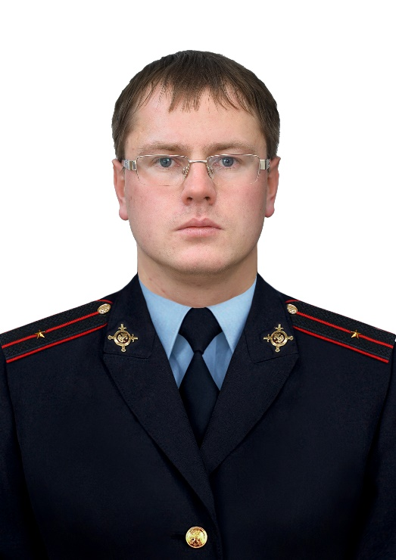
Фамилия: Никитин
Имя: Юрий
Отчество: Андреевич
Звание, должность: младший лейтенант полиции,
участковый уполномоченный полиции
Рабочий телефон: 8999-230-34-19
Административный участок № 776
Территория обслуживания: Манзурское сельское поселение (населенные пункты: с. Манзурка, д. Полоскова, д. Зуева), Зареченское сельское поселение (населенные пункты: с. Заречное, д. Копылова, д. Капцыгай), Карлукское сельское поселение ( населенные пункты: д.Карлук, д. Аргун)
Место и время приема граждан: участковый пункт полиции № 4, с. Манзурка, ул. Трактовая, 5, Качугского района тел. 8999-230-34-19. Прием граждан: вторник, четверг с 17:00 часов до 19:00 часов, суббота с 15:00 часов до 16:00 часов
Служебные дни: понедельник- четверг 08.45 -18.00; пятница 08:00-17:00
Периодичность выхода на связь УУП с оперативными дежурными: 09.00, 12.00, 15.00, 18.00

«
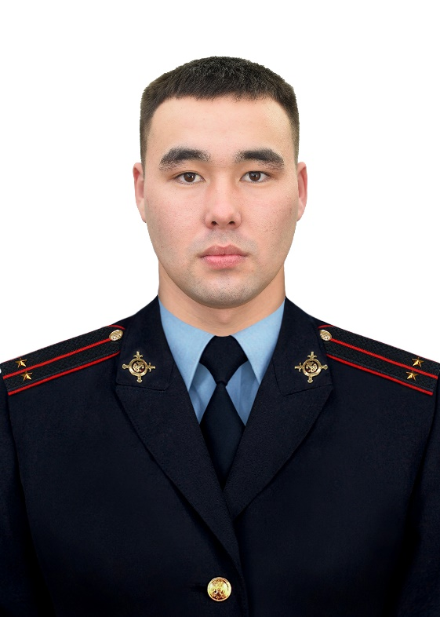
Фамилия: Аверьянов
Имя: Валентин
Отчество: Сергеевич
Звание, должность: лейтенант полиции, участковый уполномоченный полиции
Рабочий телефон: 8999-230-34-14
Административный участок № 778
Территория обслуживания: Ангинское сельское поселение (населенные пункты: с. Анга, д. Рыкова , д. Тарай, д. Мыс, д. Кузнецы, д. Загулан), Бутаковское сельское поселение ( населенные пункты : с.Бутаково, д.Шеина, д. Щапова, д. Большой Улун, д. Шевыкан, д. Ацикяк), Вершино-Тутурское сельское поселение (населенные пункты: с. Вершина Тутуры, д. Тырка, д. Чинонга)
Место и время приема граждан: администрация Ангинского сельского поселения, расположенная по адресу: Качугский район, с. Анга, ул. Советская, 25, тел. 8(39540)-92-2-62, 8999-230-34-14. Прием граждан: вторник, четверг с 17:00 часов до 19:00 часов администрация Ангинского МО, суббота с 15:00 часов до 16:00 часов администрация Белоусовского МО
Служебные дни: понедельник- четверг 08.45 -18.00; пятница 08:00-17:00
Периодичность выхода на связь УУП с оперативными дежурными:
09.00, 12.00, 15.00, 18.00

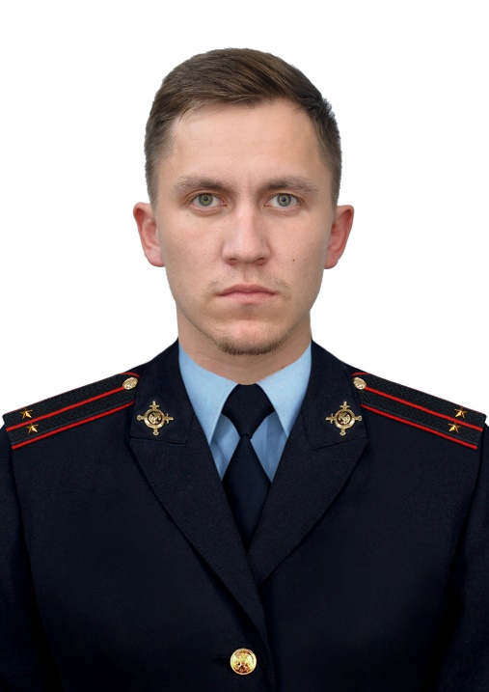
Фамилия: Ильин
Имя: Георгий
Отчество: Олегович
Звание, должность: лейтенант полиции,
участковый уполномоченный полиции
Рабочий телефон: 8999-230-34-21
Административный участок № 774
Территория обслуживания: Качугское городское поселение (поселок Качуг, улицы: Юбилейная; Космическая; Краснова; Крупской; Лесная; Северная; Таежная; Полярная; Жемчужная; Кедровая; Еловая; Иркутская; Победы; пер. Больничный; Школьная; Учительская; Красноармейская до ул. Победы; пер. Первомайский; Первомайская; Нагорная; Трудовая)
Место и время приема граждан: МО МВД России «Качугский» по адресу: п. Качуг, ул. Каландарашвили, 37 А; рабочий телефон 8(39540)-31-4-06, 8999-230-34-21. Прием граждан: вторник, четверг с 17:00 часов до 19:00 часов, суббота с 15.00 до 16.00 часов
Служебные дни: понедельник - четверг 08.45 -18.00; пятница 08:00-17:00
Периодичность выхода на связь УУП с оперативными дежурными:
09.00, 12.00, 15.00, 18.00

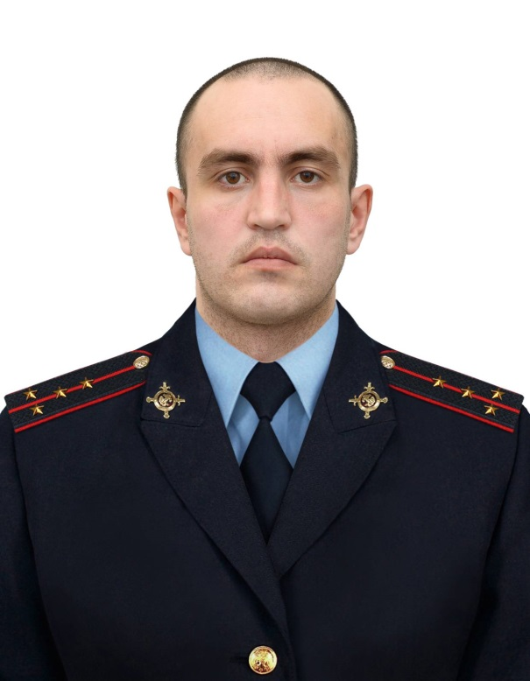
Фамилия: Большедворский
Имя: Александр
Отчество: Сергеевич
Звание, должность: капитан полиции, старший участковый уполномоченный полиции
Рабочий телефон: 8999-230-34-22
Административный участок № 780
Территория обслуживания: Верхоленское сельское поселение (д. Картухай, д. Шишкина, с. Верхоленск, д. Толмачева, д. Ремезова, д. Тюменцева, д. Куницыно, д. Козлова, д. Алексеевка, д. Хабардина), Белоусовское сельское поселение (населенные пункты д. Хобанова, д. Усть-Тальма, с. Белоусово, д. Шеметова, д. Житова, д. Обхой, д. Гогон, д. Ихинагуй, д. Магдан)
Место и время приема граждан: Администрация Верхоленского МО - с. Верхоленск, ул. Федосеева, д. 33, Администрация Белоусовского МО - с. Белоусово, ул. Победы, д. 30. Прием граждан: вторник, четверг с 17:00 часов до 19:00 часов Администрация Верхоленского МО, суббота с 15:00 часов до 16:00 часов Администрация Белоусовского МО
Служебные дни: понедельник - четверг 08.45-18.00; пятница 08:00-17:00
Периодичность выхода на связь УУП с оперативными дежурными:
09.00, 12.00, 15.00, 18.00

